Concentración ideal de electrolitos en la superficie de suelos de los municipios de Palmira, El Cerrito y Guacarí en el Valle del Cauca, Colombia
Ideal electrolite concentration in soil surface from Palmira, El Cerrito and Guacarí, Valle del Cauca, Colombia
Edgar Enrique Madero Morales, Claudia Ipaz Cuastumal, Andrés Mauricio Bravo Clavijo
Facultad de Ciencias Agropecuarias, Universidad Nacional de Colombia, A.A.237. Palmira, Valle del Cauca, Colombia. Autores para correspondencia: emadero@unal.edu.co; ipazclau@gmail.com; bigambravo@gmail.com
REC.: 02-09-07 ACEPT.: 17-07-08

RESUMEN
Tras añadir cantidades variables de CaCl₂, equivalentes a la Concentración Crítica de Coagulación (CCC), llamada concentración de electrolitos ideal, se evaluó el movimiento de agua en muestras de suelo superficial y se relacionó con los contenidos de carbono orgánico, arcilla y pH en 112 muestreos distribuidos en esquema logarítmico sobre 84.000 ha; se utilizó el programa ArcGIS 8.3 para producir mapas geoestadísticos. La CCC mejoró significativamente la conductividad hidráulica saturada en la mayoría de los suelos analizados y mostró correlación inversa con el contenido de arcilla y el pH, y directa con el porcentaje de carbono orgánico. Por interpolación se obtuvieron las áreas más susceptibles a sellarse con agua lluvia.
Palabras claves: Salinidad ideal; concentración crítica de coagulación.

ABSTRACT
After addition of variable quantities of CaCl₂ equivalent to critical coagulation concentration (CCC) (ideal soil electrolyte concentration) the water movement in surface soil samples was evaluated and was also related with organic carbon, clay content, and soil pH in 112 soil samples distributed in a logarithmic squeme over 84.000 ha. The Arc GIS 8.3 software to produce geoestadistical maps was used. The CCC improved significantly the saturated soil hydraulic conductivity in majority of soils, showed inverse correlation with clay content and pH and direct correlation with organic carbon percentage. Using the interpolation procedure the most susceptible areas to soil sealing were obtained.
Key words: Ideal salinity; critical coagulation concentration.

INTRODUCCIÓN
Por debajo de la concentración crítica de coagulación o nivel de electrolitos mínimo requerido para mantener estable la estructura, un suelo básico se dispersa más fácilmente ante fuerzas externas (Summer y Stewart, 1992; Hillel, 2005). Los fenómenos de sellamiento y encostramiento ocurren por baja concentración electrolítica de coloides; generan dispersión cuando entran en contacto con aguas de salinidad inferior y la Concentración Crítica de Coagulación (CCC) es un parámetro que afecta las propiedades físicas y químicas del suelo e incide con ello en la respuesta de los cultivos al agua y a los fertilizantes.
Cuando un suelo básico se moja las partículas adyacentes comienzan a interactuar y desarrollan fuerzas repulsivas; las atmósferas se traslapan, el potencial eléctrico se incrementa, las arcillas salen de los agregados y se desploma la organización de los poros en un espesor determinado de suelo. El fenómeno también ocurre cuando se reduce la concentración de iones por el lavado preferencial de las bases del suelo.
Las energías atractivas (Ea) (producidas por las bases divalentes y el humus) y las repulsivas (Er) (producidas por la hidratación de las arcillas expansivas o por la sodización del suelo) se pueden sumar sobre varias distancias de separación de partículas para obtener el Diagrama de Interacción de Energía Neta (En = E_{r} - E_{a}), que señala la dimensión de la "barrera de energía" que obstaculiza el acercamiento de las partículas coloidales (Figura 1 y Figura 2).
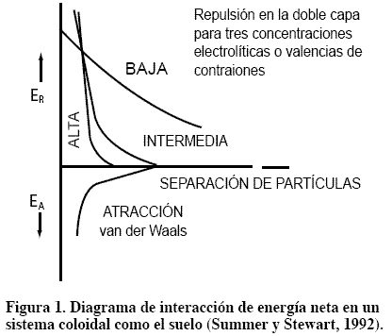

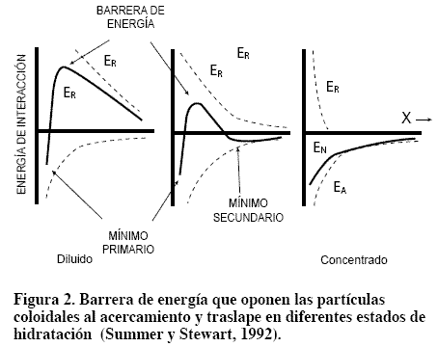
En un ambiente con alta concentración electrolítica (o de contraiones de alta valencia), como ocurre en terrenos fértiles básicos de relieve cóncavo o influencia fluvial, Ea excederá a Er en todo el rango de separación de partículas, y en tales condiciones serán exitosas la mayoría de las colisiones y sobrevendrá la rápida floculación.
En el proyecto "Indicadores sencillos de degradación", de la Universidad Nacional de Colombia, sede Palmira, surgió la necesidad de controlar el slaking (aflojamiento de la estructura del suelo superficial) y el encostramiento de los suelos más fértiles del Valle con medidas de manejo que lo mantengan floculado, tales como incrementar significativamente el humus nativo, o bien con manejo adecuado de la calidad del agua de riego. La salinidad ideal en la superficie de los suelos de las terrazas medias del Valle del Cauca no se ha cuantificado y no se han tenido en cuenta en fenómenos de sellamiento y encostramiento.
Se pretendió comprobar las siguientes hipótesis:
- Alcanzar la concentración crítica de coagulación (CCC) de los primeros centímetros del suelo mejorará la conductividad hidráulica.
- La CCC mostrará correlaciones negativas con los contenidos de carbono orgánico (CO) y arcilla.
- Los mapas de CCC se podrán estimar a partir de los contenidos de carbono orgánico, arcilla y Conductividad Eléctrica (CE).
- Los suelos en estudio mejorarán la capacidad de lavado por acción de las sales solubles aplicadas.
- El análisis espacial puede servir de soporte a los análisis de correlación lineal

MATERIALES Y MÉTODOS
En terrazas aluviales medias y bajas del Valle del Cauca, situadas entre 3°29'-3°47'Norte y 76°12'-76°28' Oeste sobre suelos con predominio de arcillas con carga neta negativa, se hizo un muestreo en malla de 112 puntos georreferenciados con un sistema logarítmico a 60, 600, 2.900 y 7320 m, ploteada sobre el estudio detallado de suelos (IGAC, 1969) (Figura 3 y Figura 4). El muestreo se basó en la metodología propuesta por Rieezebos (1989). El número de repeticiones en el primer nivel fue de 14 y los demás niveles presentaron dos réplicas, resultando un factorial de 14x2x2x2. La ecuación de regresión de los semivariogramas de cada característica responderá por la validez de estos muestreos. Cada muestra de suelo se recolectó de los 5 cm superficiales por triplicado en un área de 1 m² y se mezcló homogéneamente para obtener una muestra compuesta; luego se secó al aire y se tamizó por malla 10.
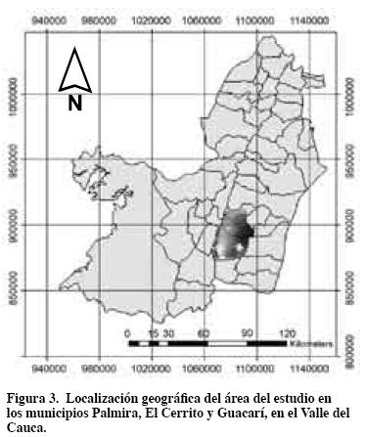

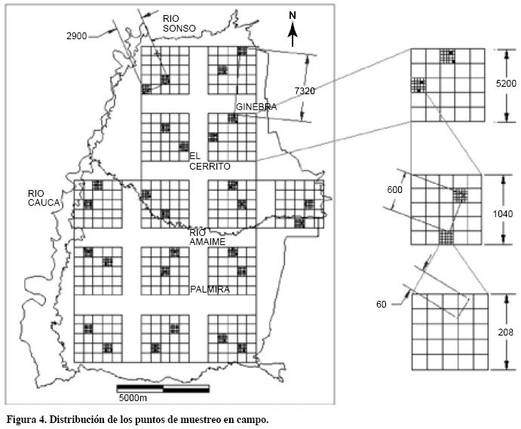
En el laboratorio se determinó la CCC que modificaba la metodología de Rengasamy et al. (1984); la textura, por Bouyoucos; el porcentaje de carbono orgánico, por Walkey Black; la conductividad eléctrica (CE) en suspensión de relación 1:1 debido a la versatilidad del método; la conductividad hidráulica saturada con agua destilada y con cloruro de calcio a CCC por el método de cabeza constante en muestras disturbadas y consolidadas con ciclos de humedecimiento y secado (So y Cook, 1993; USDA, 1993). A los percolados se les midió pH y C.E.
El método de Rengasamy y colaboradores se modificó como se describe a continuación: a 2.4 g de suelo se agregaron 12 ml de solución de CaCl₂ en concentraciones de 0, 2, 4, 7, 10, 12 y 14 me gL⁻¹, y se agitaron durante una hora. Después de seis horas de reposo se leyó en el espectrómetro la transmitancia a 450 nm.
La curva de regresión de transmitancia vs concentración se ajustó para todas las muestras con el fin de conocer el máximo valor de transmitancia (Figura 5), el cual se tomó como el valor de la CCC y que correspondió a 80%. Esta metodología se adoptó para evitar preparar una solución salina especial a cada suelo al momento de hacer la prueba de conductividad hidráulica saturada.
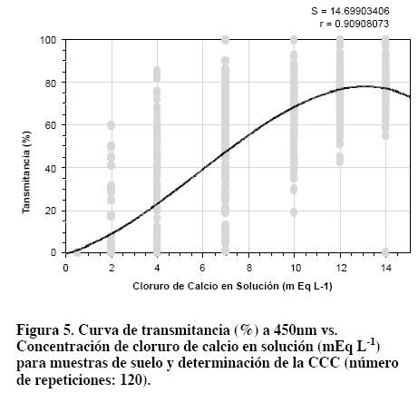
Se analizaron por geoestadística las variables arcilla (%), carbono orgánico (%) y CCC (me L⁻¹) haciendo uso del programa Arc Gis 8.3. No se analizó la mineralogía de arcillas porque se parte de la premisa de que la CCC opera solo en arcillas de carga negativa neta, como es el caso de los suelos en el área de estudio.
A partir de una matriz de correlación se analizó la relación entre las variables; para cada variable se interpoló la información georreferenciada, y a partir de operadores booleanos (análisis espacial que permite escoger zonas de características comunes) se crearon mapas de conflicto entre las variables.

RESULTADOS Y DISCUSIÓN
Comportamiento de la conductividad hidráulica
Con la aplicación de una cantidad de CaCl₂ equivalente a la CCC la conductividad hidráulica aumentó significativamente (p < 0.004) en el 87% de los puntos, incluyendo 16 muestras con muy altas conductividades hidráulicas que no reportaron incrementos, pero se mantuvieron en el rango (Tabla 1a y Tabla 1b). El 13% restante mostró decremento de la conductividad, que se podría explicar por subestimación de la CCC al 80% de transmitancia en estas muestras.
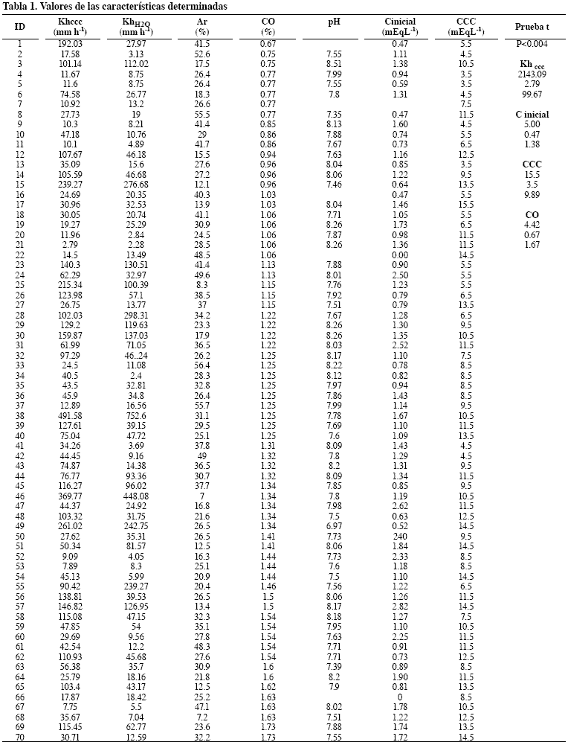
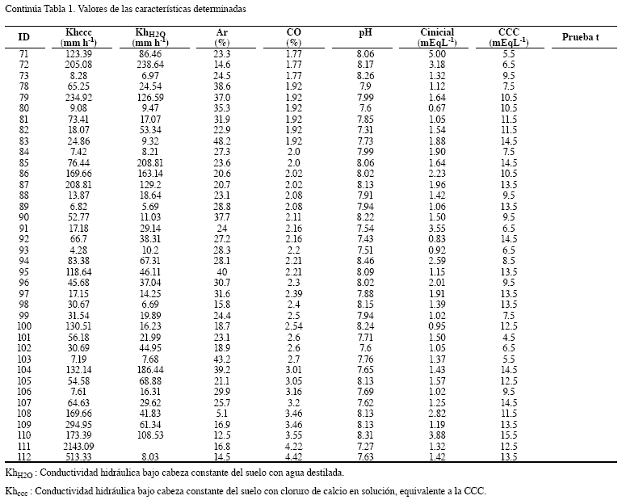
Concentración electrolítica del agua de drenaje
La composición o concentración de la solución salina en el agua percolada fue superior a la aplicada, lo que indica que son suelos de alta eficiencia de lavado y con tendencia a recuperar la conductividad eléctrica original (Figura 6). La separación entre la solución interna (capa difusa) y la solución externa (plano de deslizamiento) se considera como una membrana de Donan que ejerce un fenómeno osmótico, mantiene la capa difusa compactada e impide la dispersión del coloide y mejora la permeabilidad, por esto la solución percolante se acerca a la solución salina.
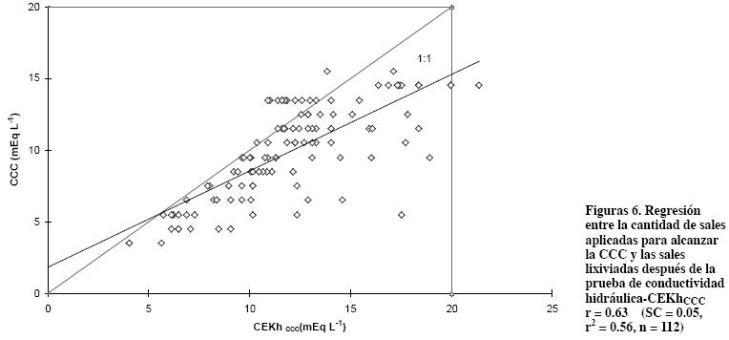
Características relacionadas con la CCC
En suelos saturados de bases como los del área de estudio se espera que la concentración salina sea cercana a la CCC (Figura 7). Un indicio de ello se ve al comparar los mapas de CCC y los de pH: la distribución espacial del pH se incrementó de oriente a occidente hacia el río Cauca, que es opuesto y complementario al decremento que sufre la CCC; las distribuciones espaciales fueron opuestas y complementarias (Figura 8 y Figura 9). De los mapas booleanos (Figura 10 y Figura 11) se deduce que los suelos donde hay más bases son los de menor CCC debido a los fenómenos de pérdida en las posiciones más altas y de ganancia en las posiciones más bajas, de modo que donde se encuentra mayor acumulación de bases y sales la CCC será menor; sin embargo, en la superficie de los suelos no se halló correlación entre la CCC obtenida en el laboratorio y la concentración inicial de sales en una suspensión de suelo, posiblemente debido a que la cantidad de sales obtenidas de una suspensión 1:1 no es comparable a la obtenida por el método estándar de pasta de saturación para predecir la CE.
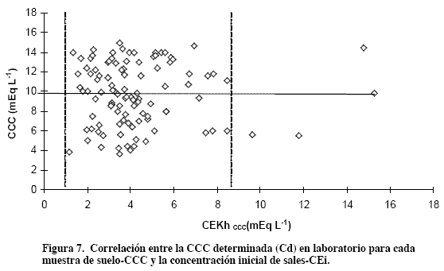
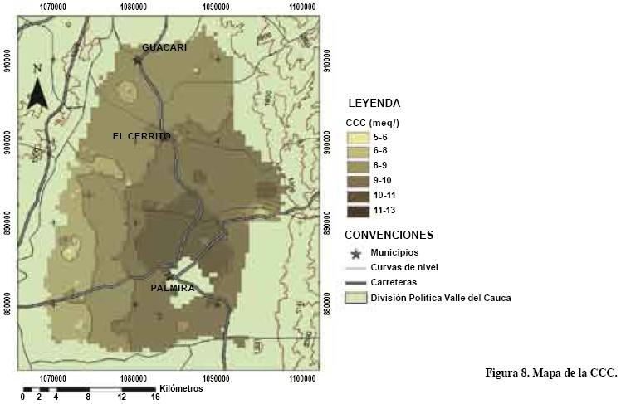
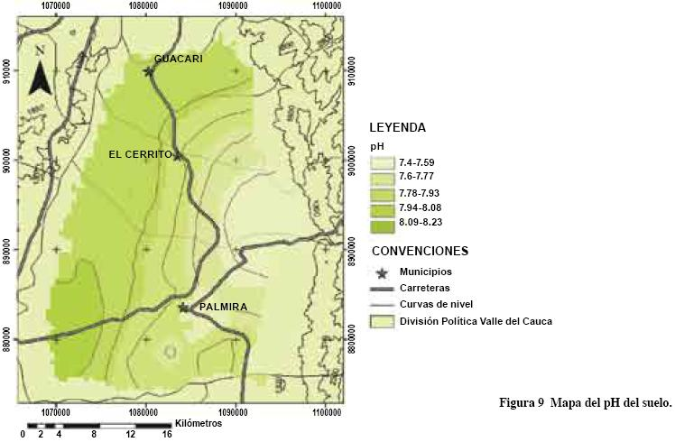

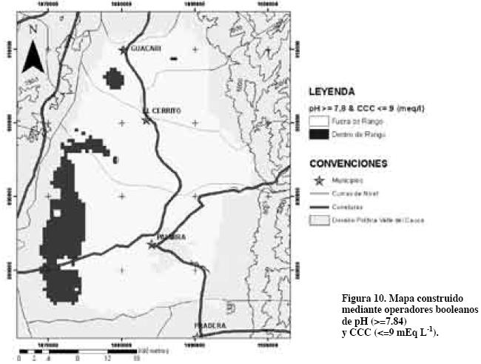

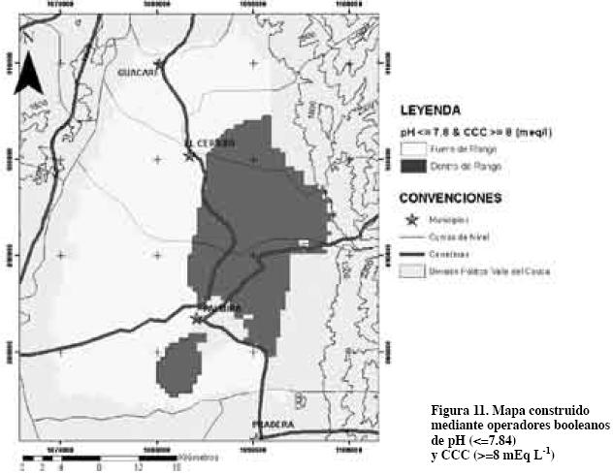
La CCC tuvo además dependencia importante de los contenidos de arcilla (Ar) y carbono orgánico (CO), de acuerdo con la siguiente expresión matemática:
CCCe= 9.428**– (0.06**x Ar) + (1.298**x CO)
r =0.40*, 1-r²=0.84**
(* P<0.05 ** P<0.01)
Ar: Porcentaje de arcilla
CO: Porcentaje de Carbono Orgánico
CCCe: Concentración crítica de coagulación estimada (mEq L⁻¹).
La Figura 12 y la Figura 13 aportan evidencia en este sentido, ya que la cartografía de la CCC de oriente a occidente fue inversa a la del contenido de arcilla y algo directa a la del carbono orgánico. La Figura 14, obtenida mediante operadores boléanos, definió que el área de mayor acumulación de Ar también fue la de menor CCC.
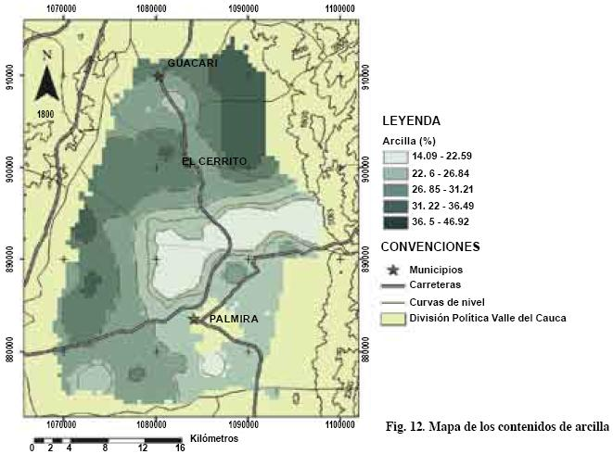
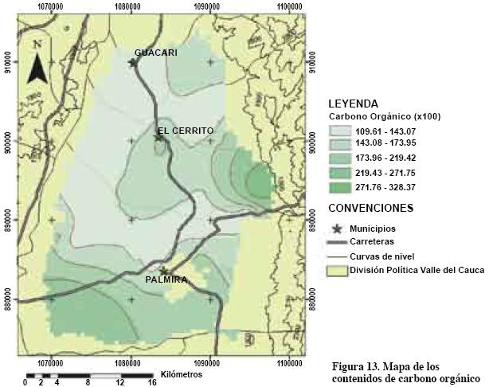

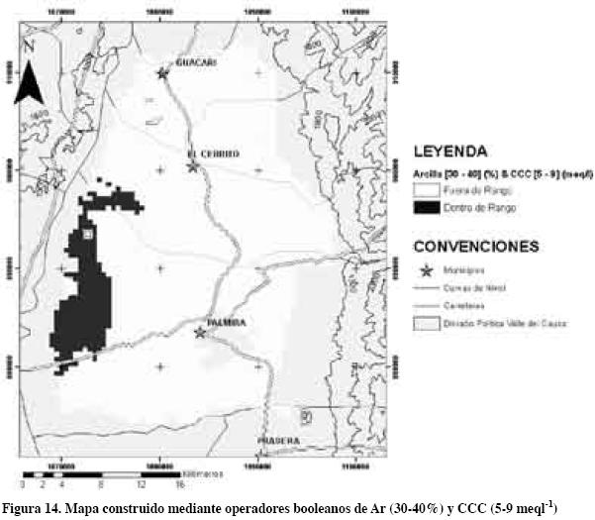
Podría esperarse entonces que los terrenos con suelos de más baja CCC sean más susceptibles a sellarse con el mojamiento por lluvias o por aguas de riego de baja conductividad eléctrica, debido a que las partículas de arcilla con más cargas negativas libres sufren mayor repulsión de las fuerzas estructurales dispersivas del agua. Hay que recordar que el sellado de los suelos no es exclusivo del salpique de las gotas sobre suelo desnudo. De otra parte, puede afirmarse que la CCC de estos suelos estimada a partir de los factores Ar y CO es una aproximación aceptable al momento de elegir la dosis de la enmienda por aplicar.
Concentración salina correspondiente a la CCC
El rango de valores de CCC para la mayoría de suelos osciló entre 3 y 9 mEq L⁻¹, equivalente a aplicar entre 0.9 y 2.7 t ha⁻¹ de sales de calcio o llevar la CE del agua de riego a 0.34 y 1.1 dSm⁻¹ respectivamente, para garantizar que el agua infiltre adecuadamente en estos suelos (Tabla 2). La relación se obtuvo a partir de la curva de calibración de conductividad eléctrica vs concentración electrolítica (C) de cloruro de calcio en solución [CE (dSm⁻¹) = 0.1059 C (mEq L⁻¹) + 0.0318, r²=0.99].
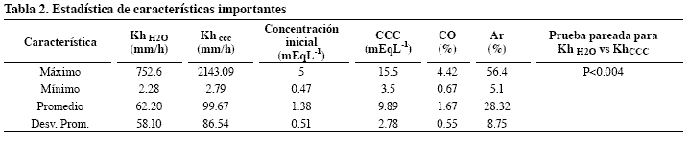
La recomendación anterior puede convertirse en estrategia útil y económica para los cañicultores del Valle como antesala a metodologías más sofisticadas para mejorar la eficiencia del riego, y, a partir de este estudio, la práctica de ajustar la concentración salina del suelo para prevenir el sellamiento-encostramiento puede planificarse con base en la variabilidad espacial de la CCC y las demás características cartografiadas.
Dependencia espacial
Las ecuaciones de regresión de los semivariogramas indicaron que es posible predecir con seguridad la distribución de las variables analizadas, ya que en los cuatro casos hubo alta dependencia espacial con coeficientes de determinación cercanos o superiores a 0.90 (Figura 15). Las cuatro variables estudiadas se pueden agrupar en función del comportamiento de las semivarianzas: Ar en un grupo, y CCC, C.O y pH en otro.
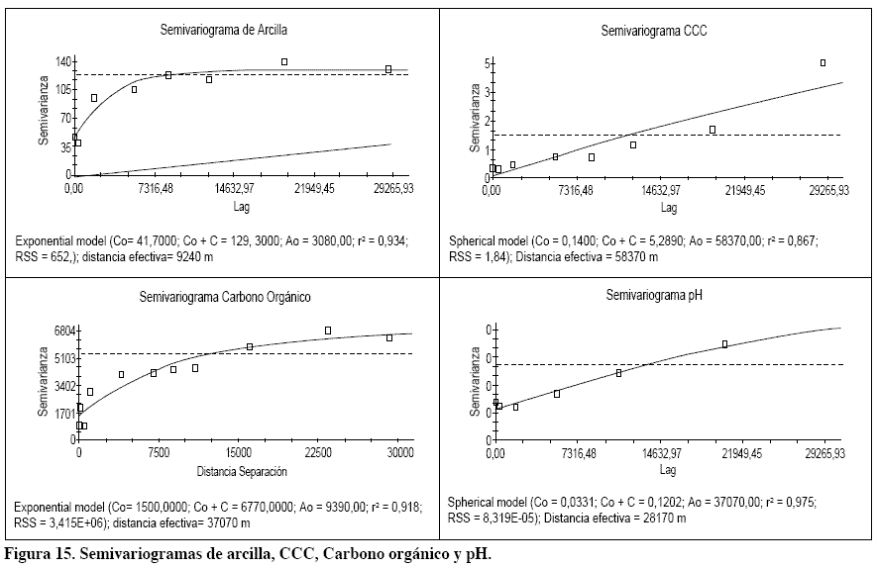
En el de Ar la dependencia espacial, al leer la pendiente del semivariograma, fue marcada en los rangos de distancia mediano y corto, como se puede deducir por los fuertes incrementos de la semivarianza en 60 m, 600 m y 2.900 m, que llevan al punto de máxima semivarianza en los 9.240 m con inicio o nugget (intercepto o variación en un mismo punto) relativamente bajo.
En el grupo de CCC, CO y pH la dependencia espacial fue marcada en las distancias de largo rango, con semivarianzas que parten de nuggets muy bajos y bajos, y crecen paulatinamente más allá de los 7.320 m, lo que se reflejó en curvas más tendidas y distancias efectivas relativamente muy grandes: 58.370 m, 28.170 m y 37.070 m, respectivamente (Figura 15).
La intensa variabilidad espacial de la arcilla en los primeros cinco centímetros va de acuerdo con una forma más compleja de aparición de los sedimentos finos en el paisaje aluvial, ya que provienen tanto de la dinámica fisiográfica de los aportes este a oeste de los ríos que desembocan en el Cauca, como de los desbordes transversales de los mismos en las épocas invernales (Botero, 1987; Thompson y Turk, 1998). En cambio, el desarrollo de las variables químicas, que evolucionaron a partir de un material predominantemente ígneo básico en un clima semiárido, estaría más en función del drenaje natural y del manejo del suelo imperantes (Summer y Stewart, 1992).
CONCLUSIONES
- La CCC de los primeros centímetros del suelo mejoró significativamente la conductividad hidráulica en la mayoría de los puntos analizados.
- La CCC mostró correlación negativa con el porcentaje de arcilla y positiva con el de carbono orgánico.
- Se obtuvo una ecuación de regresión altamente significativa para estimar la CCC con base en los factores Ar y CO.
- Se comprobó que los suelos estudiados mejoraron la capacidad de lavado.
- Las correlaciones matemáticas entre CCC y otros factores del suelo se pudieron soportar mediante análisis espacial.
AGRADECIMIENTOS
A los ingenios Pichichí, Providencia, Manuelita y Central Tumaco, que oportunamente colaboraron en la etapa de muestreo; al investigador Jesús Galvis, del CIAT, por la asesoría en el montaje del experimento; y a la Universidad Nacional, por facilitar recursos económicos y talento humano para el desarrollo de la investigación.
BIBLIOGRAFÍA
1. Botero, P. 1987. Fisiografía y suelos. Bogotá: CIAF. 65p.
2. Hillel, D. 2005. Introduction to Environmental Soil Physics. Europ J Soil Sci 56 (5):681-684.
3. Instituto Geográfico Agustín Codazzi. 1969. Mapas del Estudio Detallado de Suelos y Aptitud Agropecuaria del área plana de los municipios de Palmira, Guacarí, Ginebra y El Cerrito, departamento del Valle.
4. Riezebos, H. Th. 1989. Application of nested analysis of variance in mapping procedures for land evaluation. Soil Use Manag 5 (1): 25-30.
5. Rengasamy, P; Greene, G; Mehanni, A. H. 1984. Identification of dispersive behaviour and management of red brown earths. Aust J Soil Res. 22 : 413-431.
6. So, H. B; Cook, G. D. 1993. The effect of slaking and disperssion on the hydraulic conductivity of clay soils. Catena, Supplement 24: 55-64.
7. Summer, M.E.; Stewart, B. A. 1992. Soil Crusting, chemical and physical processes. Boca Ratón, Florida: Lewis Pub. 372p. (Advances in Soil Science).
8. Thompson, G.; Turk, J. 1998.Physical geology. Orlando-FA:. Saunders College Publishing. 372p.
9. USDA. 1993. Soil Survey Manual. 133 p. (Handbook 18).

